  Startseite  Informationsseite  Haupt-Menü |   Zusammenstellung wichtiger Rechtsakte der Europäischen Union  Aktuelle Informationen zu europäisch harmonisierten Spezifikationen
 | Diese Anwendung richtet sich ausschließlich an Unternehmen (gewerblicher Kontext). |  |  | 
 | Die Inhalte werden fortlaufend angepasst.
 | Produktsicherheit  Verbraucherschutz  Produkte - allgemein | Impressum & Rechtliches | Datenschutz
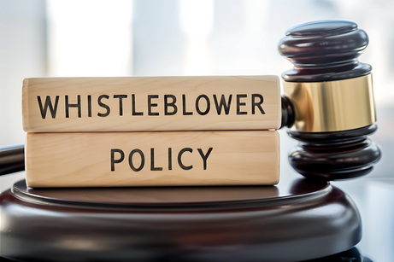 |  | Schutz von Personen, die Verstöße gegen das Unionsrecht melden

Rechtsvorschriften
LINK
Richtlinie (EU) 2019/1937 des Europäischen Parlaments und des Rates vom 23. Oktober 2019 zum Schutz von Personen, die Verstöße gegen das Unionsrecht melden

Konsolidierte Fassungen
vom 30.12.2024

Nachfolge-Rechtsvorschriften; vorgeschlagene Änderungen; Fristen
—

Nationale Gesetzgebung in Deutschland
Hinweisgeberschutzgesetz und Ländergesetze zu Hinweisgebermeldestellen

Leitlinien; Umsetzungshilfen; Informationen
—

Harmonisierte Europäische Dokumente (Normen, Spezifikationen, Regeln, etc.)
—

Weitere Erläuterungen und Besonderheiten
—

